
Государственная инспекция по маломерным судам
ГИМС напоминает
ПРАВИЛА ПОВЕДЕНИЯ НА ЛЬДУ

Запрещается - выход на лёд менее 10 см.
- проверять прочность льда ударами ног
- пробивать много лунок на ограниченной площади
- собираться большими группами
- прыгать и бегать по льду

Прежде, чем двигаться по льду, необходимо оценить безопасность намеченного маршрута и убедиться в прочности льда с помощью пешни.

Во время движения по льду следует
- обращать внимание на поверхность льда, его оттенок должен быть зеленоватым;
- обходить опасные места и участки, покрытые толстым слоем снега;
- соблюдать особую осторожность в местах с быстрым течением, выступающими на поверхность кустами и травами, впадением речек и ручьёв и т.п.;
- соблюдать интервалы, быть готовыми оказать немедленную помощь;
- при переходе на лыжах рекомендуется пользоваться проложенной лыжнёй, а при её отсутствии, прежде чем двигаться по целине, следует отстегнуть крепления лыж и снять петли палок с кистей рук – лыжи и палки могут служить спасательными средствами; рюкзак или ранец надо взять на одно плечо;
- каждому рыболову рекомендуется иметь с собой шнур длиной 12-15 м., на одном конце которого груз 400-500 г., на другом петля.
Оказание помощи терпящему бедствие
- Если вы почувствовали, что лёд под вами слабый – возвращайтесь по своим следам, делая первые шаги без отрыва от поверхности льда.
- Если вы провалились, то, не впадая в панику, раскиньте широко руки, обопритесь о края полыньи и медленно, ложась на живот или спину, выбирайте крепкий лёд в ту сторону, откуда шли.
- Если помощь оказываете вы, надо обязательно лечь и подать терпящему бедствие лыжу, палку, верёвку, шарф, ремень и т.п. и помочь выбраться.
- Пострадавшего следует поместить в тёплое помещение или развести костёр, раздеть, тело натереть спиртом или водкой, одеть сухую одежду
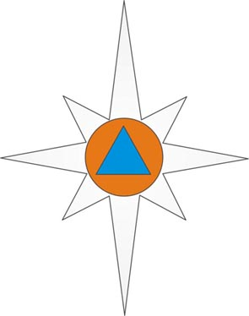
и дать горячего чая.
Суоярвский инспекторский участок ГИМС

